エアペデスタル バランス調整手順書

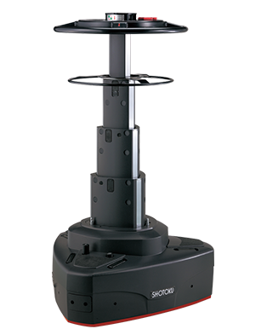



株式会社 レントアクト昭特
TEL(044)820-1030 FAX(044)820-1150
https：//www.rentact.co.jp

作業手順

搭載機器の設置後、ハンドル部にバランスウェイトを３個載せます。
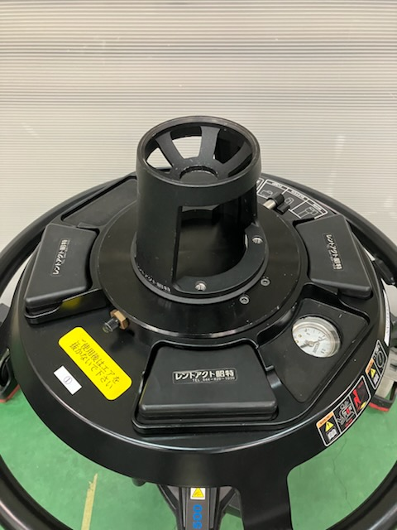
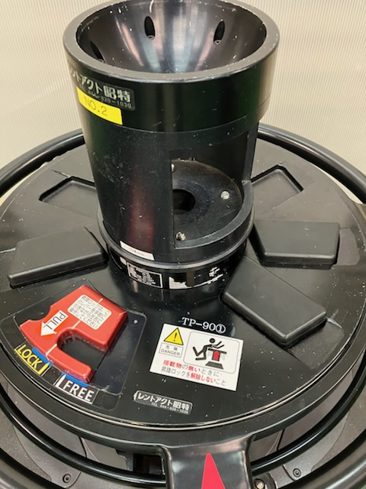

操舵ハンドルを押し下げながら本体の昇降ロックを解除してバランス状況を確認します。
※昇降ブレーキが解除されている事を確認して下さい。
※筒が跳ね上がる恐れがありますので、昇降ロック解除は２名で行ってください。
TP-80・90
赤いツマミを引いたままFREE/ＲＥＬＥＡＳＥ側一杯にスライドさせ、手を放すとロックが解除されて筒の昇降操作が可能になります。
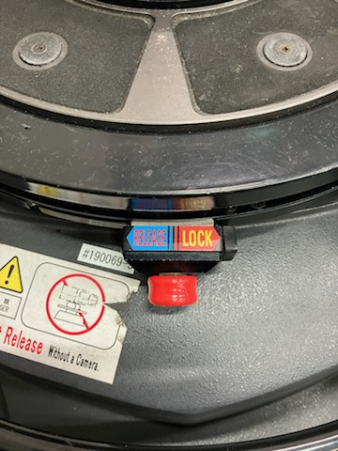
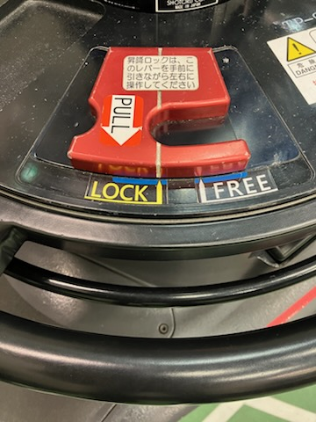

TP500
ロックレバーをフックから外すとロックが解除されて筒の昇降操作が可能になります。 ※解除後ロックレバーは水平な状態にして下さい。
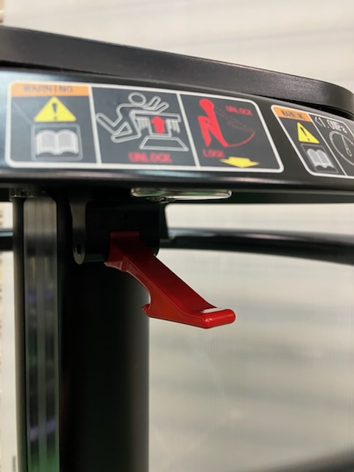
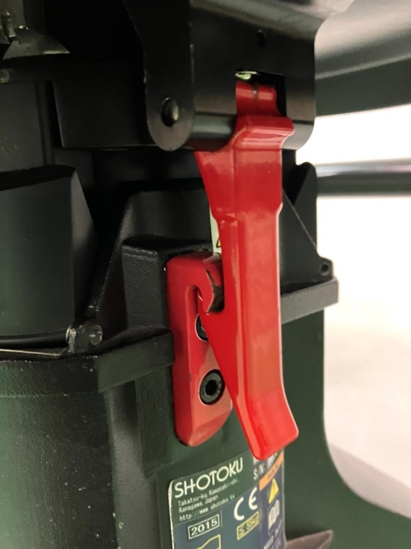

筒が上がる場合―１ ゆっくり上がる
ハンドル部へバランスウェイトを追加して調整してください。

筒が上がる場合―２ 速く上がる
本体エア注入部のキャップを外し、キャップの頭部分で注入口のピンを押してエアを少しずつ抜いて調整します。
※エア調整後は、キャップを注入口に戻します。
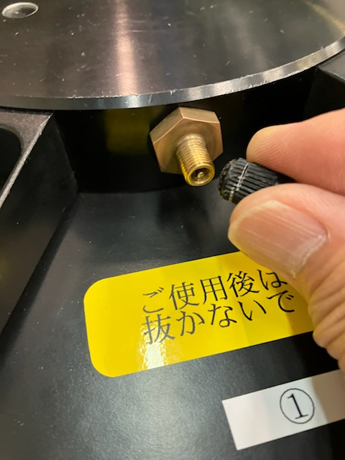
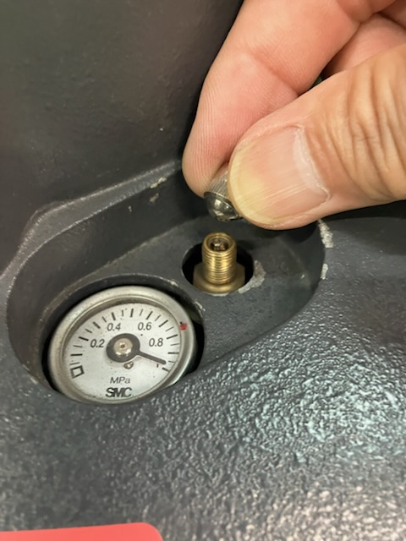

⑤筒が上がらない場合
付属のエアポンプを注入口へしっかりと差し込んで固定し、筒が上がるまでエアを注入してください。
※昇降ブレーキが解除されている事を確認して下さい。
※エア注入後は、キャップを注入口に戻します。
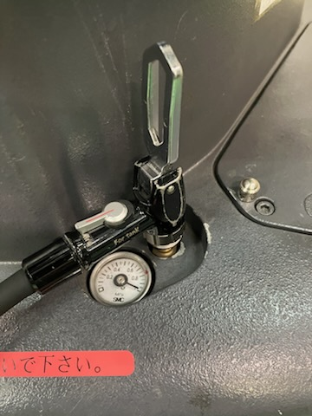
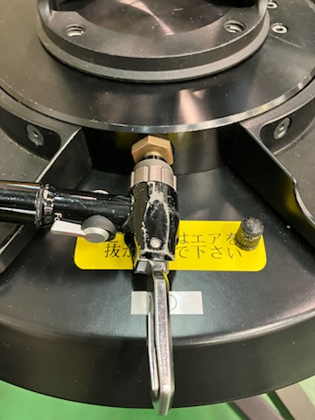

※ポンプの先端を注入口へしっかりと差し込み、固定レバーを写真のように立ててロックして下さい。

◆バランス調整後、下記項目の確認を行い問題がなければ作業完了です。
・筒の全域でバランスするか
・昇降ロックはしっかり解除されているか
・注入口のキャップはしっかり固定されているか

